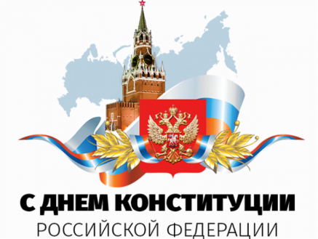
12 декабря - День Конституции — это важнейший праздник для любой страны, и Россия не является исключением. У нас этот день отмечают двенадцатого декабря. И хоть торжество не является официальным выходным днем, празднуют его многие граждане. Он учрежден специально для того, чтобы все мы помнили: мирная и комфортная жизнь для каждого возможна только тогда, когда все люди будут жить по законам. А главный закон страны — это как раз и есть Конституция.
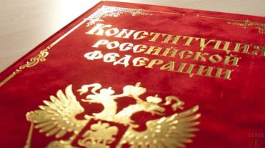
Этот праздник посвящен тем событиям, которые происходили двенадцатого декабря в 1993 году. Чтобы принять главный закон страны, понадобилось немало этапов. Обсуждения, споры, дискуссии — все это проходило на самых разных уровнях. Заключительный этап — голосование всего народа. Общими силами граждане страны пришли к тому, чтобы выбрать для себя и для всех окружающих правильный, честный закон, который поможет регулировать жизнь.

В День Конституции во всех классах прошли тематические классные часы, посвященные этой памятной дате.
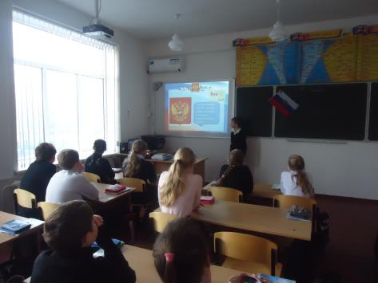
12 декабря в 5 «Б» классе, учебным звеном «Луч», проведен классный час, посвященный Дню Конституции. Ребята познакомили своих одноклассников с тем, что такое Конституция, когда и кем она была принята, что записано в Конституции, вспомнили основные символы Государства, с обязанностями и правами ребенка. В конце урока пришли к выводу, что в Конституции перечислены основные права и обязанности человека и гражданина, то есть сказано, что можно делать человеку и гражданину Российской Федерации, а что — нельзя. Можно очень многое, а нельзя, по сути, только одно: гражданин Российской Федерации не имеет права нарушать права других людей.
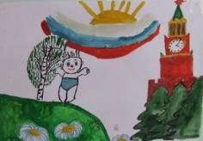
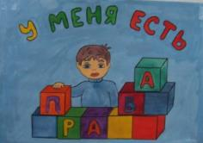
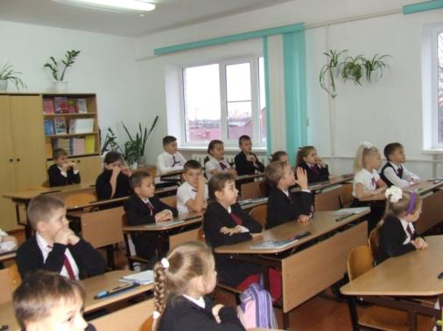
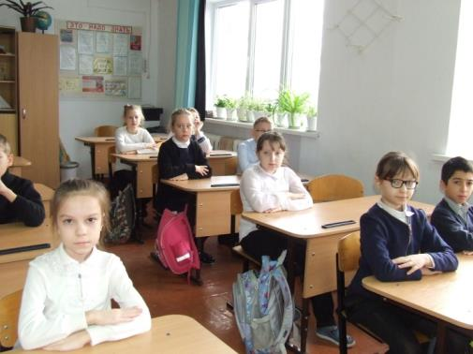
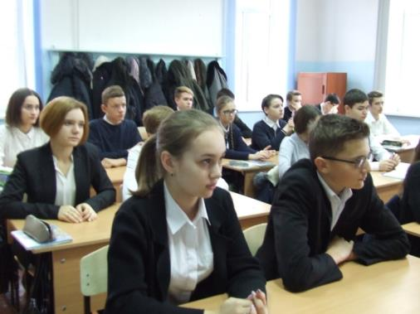
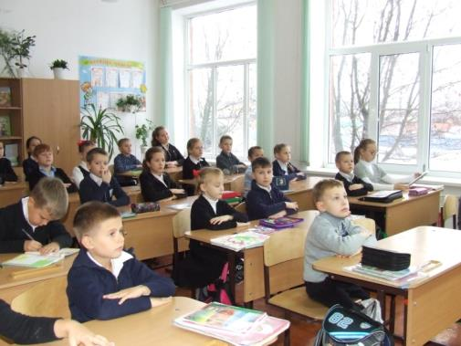
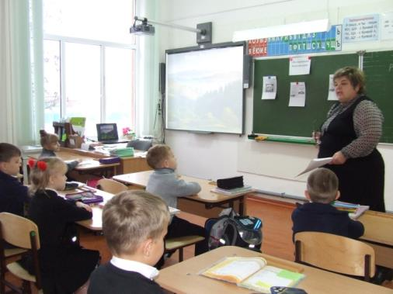
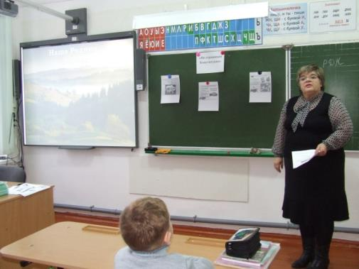
Накануне праздника в школе прошел конкурс стенгазет и плакатов «Я имею право».
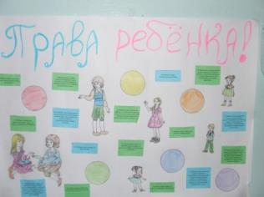
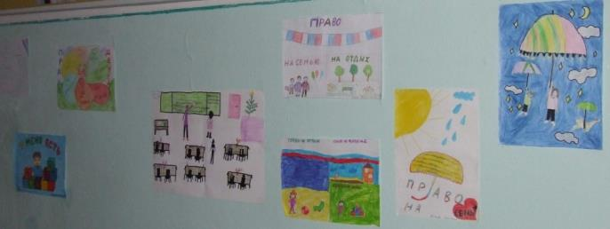
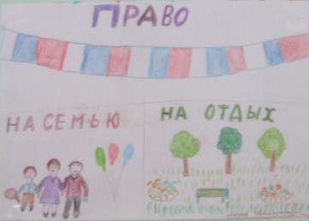
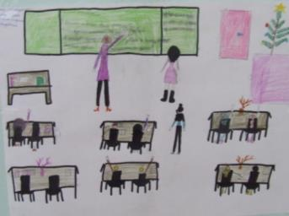
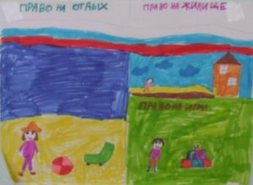
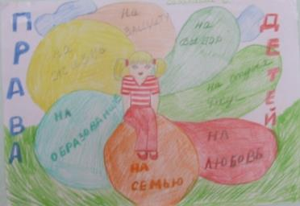
Оформлен информационный стенд.
